# 

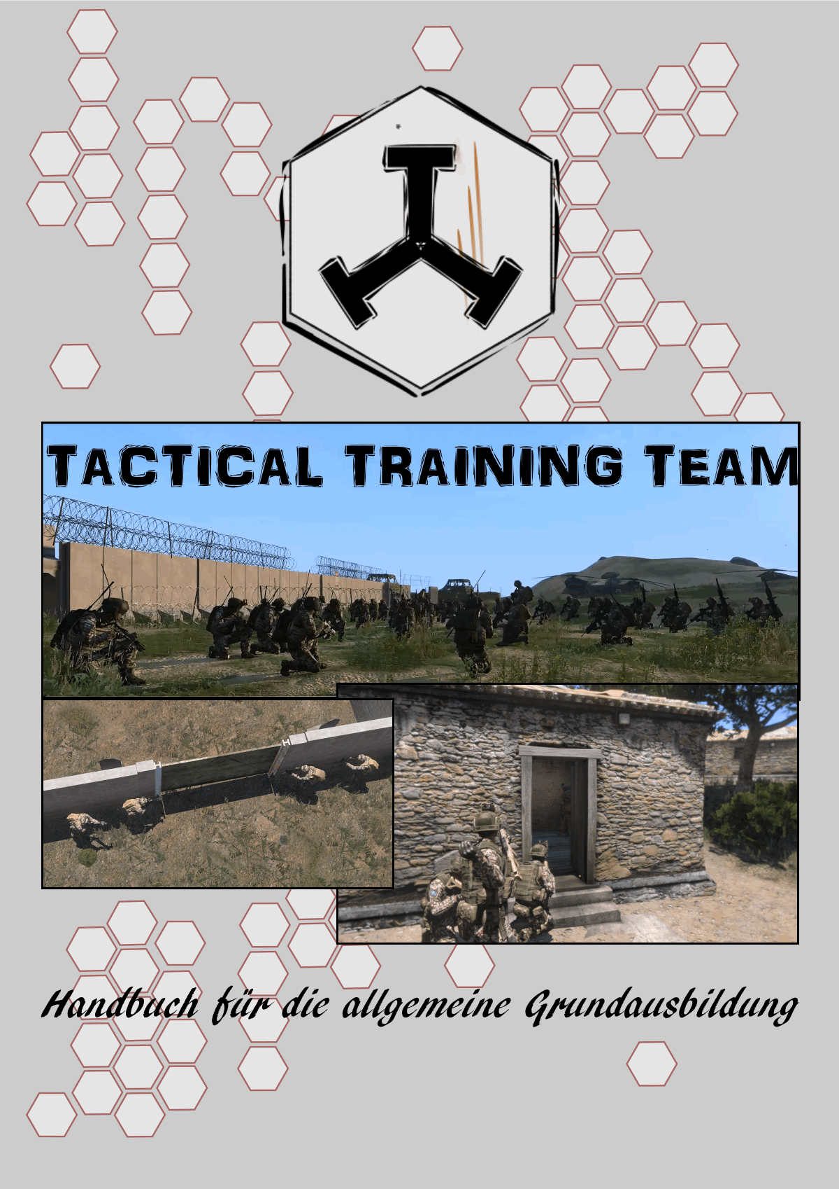

# AGA-Handbuch v.05 (wird regelmäßig erweitert)

Inhalt

1

AGA-Handbuch v.05 (wird regelmäßig erweitert) 2

Einleitung 4

Das Truppsystem 5

Die Trupps 5

Die Uniformen 5

Das Buddy Team 5

Der 4er-Trupp 5

Der 6er-Trupp 6

Bewegung um Gelände 7

Waffe runter! 7

Kreuzen … 7

Sicherungsbereich 7

Annäherung an befreundete Truppen 7

Die Formationen 8

Der Stack 8

Die Kolonne 8

Die Schützenkette 9

Die Sicherung 9

Rundumsicherung 9

Standardsicherung – 4 Team: 9

Standardsicherung – 6 Team 10

180 Grad-Sicherung 11

Auf- und Ab sitzen 12

Sicherungsbereich 12

Kommando lautet „Deckung!“ Die Deckung ist ein situationsbedingter Aufenthaltsort. 14

Kommando: „Bekämpfen …!“ 14

Kommando „Feuer frei!“ 14

Kommando „Unterdrückungsfeuer!“ 14

Kommando „Gezieltes Feuer!“ 14

Kommando „Feuerfreigabe erteilt“ 14

Kommando „Feuer nur auf Freigabe“ 14

Kommando: „Stopfen!“ 14

Kommando lautet „Tarnen!“ 15

Kommando: „Bezieht Stellung bei …!“ 15

Kontaktaufnahme mit dem Zugführer 15

Kommando: „Wechselt die Stellung!“ (Nein, nicht was ihr denkt …) 15

Kommando: „Nehmt ein!“ 15

Kommando: „Haltet …!“ 15

Kommando: „Melden bei Vollzug!“ 15

Drill: Verhalten bei … 16

Drill: Verhalten bei feindlichem Feuerüberfall/Begegnungsgefecht 16

Drill: Verhalten bei Feindkontakt (kalt) 16

Feuerfreigaben 17

Status - Feuer halten: 17

Status - Feuer erwidern: 17

Status - Feuer frei: 17

Ausweichen mit einem 4-Mann-Team 18

Die Bewaffnung 22

Das G36-Visier 22

Das G36 23

Das MG5 (HK121) 23

Das Panzerfaust 3 Visier 24

Die Panzerfaust 3 24

Das Fliegerfaust 2 Stinger Visier 25

Die Fliegerfaust 25

Granaten 25

Sonderbewaffnung 26

Durchschlagswirkung (in Arbeit) 26

Richtig Funken und Kommunizieren im Trupp 26

Kontaktmeldungen 26

Funkgespräch unterbrechen 27

Sonstige Meldungen 27

Wichtigste Funkabkürzungen und Begriffe 28

CSE 28

Einstellungen 28

Erste Hilfe Combat Medical System(CMS) 28

Grober Ablauf für den Infanteristen: 29

Übersicht über die Ersthelfermaßnahmen 30

Orientierung 31

Kompass 31

Umgang mit der Karte 32

Abschätzung von Entfernungen 35

# Einleitung

Das vorliegende Handbuch soll als Leitfaden die Allgemeine Grund Ausbildung (AGA) begleiten, sowie als Vorbereitung und Erinnerungsstütze für den angehenden Soldaten im Tactical Training Team dienen. Es soll möglichst kompakt, aber auch ausreichend detailliert, Prozesse und Abläufe darstellen, die für den Infanteristen als Einstieg erforderlich sind. Das Handbuch wird mit großer Sorgfalt erstellt, Fehler können dennoch passieren und es ist jeder dazu aufgefordert, diese im entsprechenden Thread zu melden und zur Diskussion zu bringen. Erfahreneren Spielern mögen viele Prozesse und Beschreibung bereits bekannt, zu detailliert beschrieben oder logisch erscheinen, gerade diesen Spielern möchte ich raten das Handbuch aufmerksam zu lesen denn „Überheblichkeit ist der sicherste Weg zum Scheitern“ (William Butler Yeats).

# Das Truppsystem

### Die Trupps

Trupp Gelb 

Die Kompanieführung oder auch OPL, koordiniert die einzelnen Trupps. Trupp Gelb und Grau untersteht direkt der Kompanieführung. Diese die stellen Augen und Ohren für diese dar und erfüllen Spezialaufgaben.

Trupp Grün 

Zugführung koordiniert den Infanterie Zug (Schwarz, Rot und Blau) und befindet sich im unmittelbaren Gefecht. Stellt die Verbindung zwischen OPL und Infanterie her.

Trupp Schwarz, Rot und Blau. 

Der Infanteriezug Trupp Schwarz und Rot sind mit MG´s und AT ausgestattet und stellen damit schwere Feuerkraft zur Verfügung. Trupp Blau stellt die Pioniere, legt Minen, verfügt über Sprengstoffsätze und zusätzliche AT.

Trupp Bronze 

Die Panzerwaffe groß, laut gut gepanzert und mit schrecklicher Bewaffnung liefert die Panzerwaffe enorme Feuerkraft und ist auch deshalb Primärziel vieler Feindkräfte.

Trupp Gold 

Stellt Scharfschütze und Späher zusätzlich UAV. Stellen die Augen, Ohren der Infanterie wie auch der OPL dar, sind oft in einer Overwatch Positionen aus der sie das Kampfgeschehen besser beobachten können.

Trupp Grau 

Das KSK-Team stellt einen zusätzlichen Trupp dar der Spezialaufgaben abseits der Hauptkampflinie erfüllt. Der Trupp kann vielseitig ausgerüstet werden, ist insgesamt aber leichter ausgerüstet als die Infanterietrupps.

Trupp Silber 

Stellt die Luftwaffe dar, sorgt dafür das die Infanterie sicher ans Ziel kommt und wieder nach Hause, stellt Overwatch für die Infanterie her und liefert enorme Feuerkraft

Trupp Weiß 

Unsere Sanitäter und Medevac ausgerüstet mit ihrem eigenen Luftrettungshelikopter und modernster Ausrüstung schaffen sie es oftmals auch Soldaten, die eher einem schweizer Käse gleichen als einem Truppsoldaten, diesen wieder Kampffähig zu machen.

### Die Uniformen

Truppzugehörigkeiten lassen sich an der Uniform sehr leicht erkennen.

Patch

auf dem linken Arm befindet sich das jeweilige Trupplogo in der entsprechenden Truppfarbe.

Helm

Auf dem Helm befindet sich die Truppnummer in römischen Zahlen.

Handschuh

Auf dem Handschuh befindet sich das TTT-Logo in der Truppfarbe.

### Das Buddy Team

**1+1=3**

Das Buddy Team ist die kleinste Einheit im TTT. Grundsätzlich gilt Buddy bleiben möglichst zusammen und stehen füreinander ein. Das Buddy Team hat viele Vorteile, so ermöglicht es eine vereinfachte Truppführung, Buddys sind die ersten die Gefecht sich gegenseitig unterstützen, ihre Ausrüstung ist aufeinander abgestimmt (siehe Truppführer und Funker, MG Schütze und Assistent) und viele weitere Vorteile. Die Nachteile des Buddy Teams lassen sich durch Training korrigieren.

### Der 4er-Trupp

Der 4er-Trupp ist der kleinste Trupp im TTT. Der 4er-Trupp ist eine klassische Kommando-Trupp-Formation (beispielsweise KSK) und wird im TTT für leichte gegnerische Feindverbände, Hausräumungen und Spezialeinsätze eingesetzt. Das 4er-Team ist in zwei Buddy-Teams unterteilbar und agiert wie ein “Nunchaku” zusammen – zwei schlagkräftige Teile, die aber miteinander verbunden bleiben.

Der Vorteil des 4-Mann-Trupps ist seine einfache Führung (und wenn gut eingespielt), seine Kompaktheit und hohe Effizienz. Gut eingespielte 4-Mann-Trupps können ungeübte Feindgruppen von bis zu 8-10 Mann ohne Ausfälle bekämpfen.

Der Nachteil des 4-Mann-Trupps: Im Gegensatz zu einem 6er-Trupp bedeutet, bei einem 4er-Trupp, ein Verwunderter faktisch den Ausfall des Trupps für Offensiv-Aktionen. Es gibt also wenig Fehlertoleranz - daher empfiehlt sich diese Trupp-Konfiguration nur für erfahrene Spieler.

In der Regel ist der 4er Trupp folgendermaßen aufgebaut:

Zugvariante v1 (Einsatzbar im Zug)

• Buddy-Team “Führung”

o Nr.1 Truppführer - er lenkt den Trupp

o Nr.2 Stellv. Truppführer - Unterstützt den Truppführer

• Buddy-Team “MG”

o Nr.3 - MG-Assistent - lenkt das MG, trägt Munition

o Nr.4 - MG-Schütze - trägt das MG, sorgt für die Feuerkraft

Kommandovariante (als unabhängiger Kommandotrupp)

• Buddy-Team “Führung”

o Nr.1 Truppführer - er lenkt den Trupp

o Nr.2 Stellv. Truppführer - Unterstützt den Truppführer

• Buddy-Team “Spezialisten”

o Nr.3 - Spezialist - missionsabhängige Konfiguration

o Nr.4 - Spezialist - missionsabhängige Konfiguration

### Der 6er-Trupp

Der 6er-Trupp, obwohl nur 2 Mann mehr als ein 4er-Trupp, ermöglicht deutlich mehr taktische Optionen als ein 4er-Trupp.

Der 6er Trupp ist mit dem “Dreistock” zu vergleichen. Der Truppführer hat drei schlagkräftige Elemente zur Verfügung - Buddy-Team 1-2, Buddy-Team 3-4, Buddy-Team 5-6. Während ein 4er Trupp sich in etwa 50 Meter ausbreiten kann (Distanz zwischen den Buddy Teams), schafft ein 6er-Trupp rund 100 Meter Ausdehnung und mehr.

Ein 6er Trupp kann sehr effektive Flankenmanöver ausführen in dem das MG-Team Unterdrückungsfeuer auf den Feind bringt, während das Buddy-Team 5-6 flankt - und das Buddy-Team 1-2 sich zwischen beide Teams positioniert und das Manöver lenkt.

In der Regel ist der 6er Trupp folgendermaßen aufgebaut:

• Buddy-Team “Führung”

o Nr.1 Truppführer - er lenkt den Trupp

o Nr.2 Stellv. Truppführer - Unterstützt den Truppführer

• Buddy-Team “MG”

o Nr.3 - MG-Assistent - lenkt das MG, trägt Munition

o Nr.4 - MG-Schütze - trägt das MG, sorgt für die Feuerkraft

• Buddy-Team “Spezialisten”

o Nr.5 - Spezialist-Assistent - Schütze, trägt Munition

o Nr.6 - Spezialist - Schütze, trägt Abwehrwaffe (AA/AT)

# Bewegung um Gelände

## Waffe runter!

Im Allgemeinen gilt die Waffe ist runter zu nehmen (2xSTRG)

Wann ist die Waffe oben?

* Wenn ihr unmittelbar auf einen erkannten Feind schießen wollt.
* Zum Scopen: Ihr müsst kurz per Optik etwas überprüfen. Danach geht die Waffe wieder sofort runter.
* Im absoluten Nahkampf (Sturm eines Hauses, wo Gegner auf unter 10 Meter erwarten werden)
* In liegender Haltung in einer Stellung

Waffe **unten** hat zahlreiche Vorteile

* Größeres Sichtfeld
* Keine „versehentliche“ Schüsse
* Eure Ausdauer leidet  nicht
* Eure Bewegungen sind schneller (Geh, Lauf, Dreh)
* Die Waffe ist in weniger als 1s „einsatzbereit“

Waffe **oben** hat zahlreiche Nachteile

* Spieler mit Waffe oben tendieren dazu, nur nach vorne zu blicken
* Spieler mit Waffe oben entwickeln einen Tunnelblick (tödlich!)
* Spieler sind langsamer und ermüden schneller
* Und das schlimmste: Spieler mit Waffe oben gefährden die eigenen Kameraden!

## Kreuzen …

… Oder lauf mir nicht vor der Kniffte rum, du Horst! ☺

Kreuzen, also das über queren oder durch kreuzen einer Feuerlinie des Kameraden, ist möglichst zu vermeiden, indem man sich im Rücken des Kameraden bewegt. Jeder Soldat sollte sicherstellen das Kreuzen vermieden kann (siehe z.B. 180° Sicherung).

Sollte Kreuzen nicht vermieden werden können ist dieses ausnahmslos anzukündigen durch zum Beispiel „Achtung ich kreuze!“

## Sicherungsbereich

Bei Bewegung im Gelände behält jeder Soldat seinen Sicherungsbereich im Auge (siehe Die Sicherung). Durch Drücken der „Alt“-Taste kann man sich umschauen und weiterhin die Bewegungsrichtung aufrechterhalten.

## Annäherung an befreundete Truppen

Um sich an befreundete Truppen anzunähern, sollten diese möglichst durch Funk und durch persönliche Ansprache (ähnlich dem Kreuzen) gewarnt werden. Idealerweise gibt man die Annäherungsrichtung mit dazu an.

# Die Formationen

Wie jede andere militärische Einheit bewegt sich auch das TTT durch das Gelände. Aufgrund jahrelanger Erfahrungen haben sich folgende Formationen für das TTT bewährt:

### Der Stack

Der Stack ist die Sammelformation vor dem Abmarsch und als Bewegungsformation beim Einstieg in Fahrzeuge. Zudem dient er als Formation für den direkten Zugriff in Räume (siehe dazu CQB-Handbuch).

11

11

11

Stack 4 und 6 Mann

### Die Kolonne

Die Kolonne dient als Formation im offenen Gelände und ist die Standardformation für den Marsch. Die Besonderheit – das TTT bewegt sich in Buddy-Teams über das Gelände. So garantieren wir, dass beispielsweise MG-Schütze und MG-Assistent immer zusammenbleiben, zudem verringern wir die Ausfallzahl, da sich Buddys besser gegenseitig unterstützen können.

Sicherungsbereiche 4 Mann Trupp

* Nr.1 sichert auf 12 Uhr
* Nr.2 sichert auf 9 Uhr
* Nr.3 sichert auf 3 Uhr
* Nr.4 sichert auf 6 Uhr

Sicherungsbereiche 6 Mann Trupp

* Nr.1 sichert auf 12 Uhr
* Nr.2 sichert auf 10 Uhr
* Nr.3 sichert auf 2 Uhr
* Nr.4 sichert auf 4 Uhr
* Nr.5 sichert auf 8 Uhr
* Nr.6 sichert auf 6 Uhr

11

11

11

Kolonne 4 und 6 Mann

### Die Schützenkette

Die Schützenkette ist eine Formation, die wir zum Bezug der Stellung, in Deckung an Mauern und in Ausnahmefällen zum Anmarsch auf einen Feind benutzen. Sie bietet maximale Feuerkraft in vermuteter Feindrichtung lässt aber die Flanken und den Rückraum ungesichert. Die Schützenkette kann effizienter gestaltet werden durch Sicherung der Flanken und ggf. Benennung einer Rücksicherung.

11

11

Schützenkette rechts von mir aufbauen

Schützenkette 6 Mann 1

11

11

Schützenkette rechts von mir aufbauen

Schützenkette 6 Mann mit Sicherung 1

# Die Sicherung

Die Sicherung wird in Bewegung immer über die Uhrzeit ausgegeben. Sowohl in Fahrzeugen als zu Fuß in Marschformationen. Die Marschrichtung ist immer 12 Uhr.

### Rundumsicherung

Die Rundumsicherung bedeutet, dass 360° von dem Trupp abgesichert werden, jeder Soldat hat dazu den Auftrag, ein Viertel des „Kreises“ abzusichern. Jeder Feind in diesem Viertel ist die Verantwortung des Soldaten. Rundumsicherung kann aus dem Marsch und in einer Stellung vollzogen werden. In Stellung geht es nicht darum, einen perfekten Kreis zu bilden – sondern sich in Deckung zu bewegen und von dort aus seinen Sektor zu sichern.

### **Standardsicherung – 4 Team**:

* Nr.1 sichert auf 12 Uhr
* Nr.2 sichert auf 9 Uhr
* Nr.3 sichert auf 3 Uhr
* Nr.4 sichert auf 6 Uhr

11

360° Sicherung aufbauen!

(3) 3 Uhr steht

(4) 6 Uhr steht

(2) 9 Uhr steht

360° Sicherung 4 Mann

Standardsicherung – 6 Team:

* Nr.1 sichert auf 12 Uhr
* Nr.2 sichert auf 9 Uhr
* Nr.3 sichert auf 3 Uhr
* Nr.6 sichert auf 6 Uhr
* Nr.4 und Nr.5 springen ein bzw. unterstützen Schwerpunkte.Nr.1 kann die Verantwortung für die 12 Uhr beispielsweise an die Nr.2 abgeben – in der Stellung kann das MG auf einen Schwerpunkt verlegt werden (aus der ein Feind erwartet wird).

11

(1) Nr. 3-6 … 360er aufbauen

(4) 6 Uhr steht

Bla Bla Bla superwichtiges Truppführerzeug Bla Bla Bla ich bin wichtig Bla Bla Bla

360° Sicherung ohne Truppführer

### 180 Grad-Sicherung

Die 180-Grad-Sicherung ist eine Halbkreis-Sicherung. Wird in der Regel an Mauern angewandt – oder in einer Stellung, um ein zu beobachtendes Gelände abzusichern, wenn der Rückraum als absolut sicher gilt. Zu beachten ist, dass die 180° Sicherung nicht unmittelbar an der Mauer sondern etwa 1m entfernt aufgebaut wird. So können einzelne Soldaten oder Trupps hinter der Sicherung kreuzen, ohne in den eigenen Feuerbereich treten zu müssen.

11

(1) 180° Sicherung aufbauen!

180° Sicherung an Hauswand mit 6 Mann (etwas mehr als 180°)

**Fahrzeuge**

## Auf- und Ab sitzen

Fahrzeuge werden in umgekehrte Trupp Reihenfolge betreten. (Siehe auch „Richtig Funken und Kommunizieren im Trupp“)

## Sicherungsbereich

Der Sicherungsbereich nach Verlassen des Fahrzeuges entspricht den Standsicherungsbereichen für Trupps (siehe Kolonne, Standartsicherung 360°). Mehrere Trupps können sich z.B. 180° Sicherungsbereiche abstimmen.

Kommando Verlassen: Alle Truppteile verlassen das Fahrzeug

Kommando Absitzen: Schütze bleibt, Fahrer bleibt in Nähe am Fahrzeug, Rest baut Sicherung auf.

Wichtig:

* Bewegungskorridor vor und hinter dem Fahrzeug immer frei lassen. 12 Uhr ist immer die Fahrzeugfront.
* Ein Fahrzeug in ARMA ist keine Deckung, wenn der Gegner AT-Waffen besitzt.
* Abstand halten: Wenn nicht anders befohlen, 20 Meter Abstand vom Fahrzeug. Fahrzeuge tendieren zum Explodieren, bieten schlechte Deckung und brauchen zudem jederzeit Platz für Manöver.

11

Verlassen und Sicherung aufbauen!

Beispiel: 360° Sicherung am Fahrzeug 6 Mann Trupp, Schwerpunkt auf 9 Uhr, 20 Meter Abstand halten.

**Die Befehle – die wichtigsten Kommandos im TTT**

Die häufigsten Kommandos eines Trupp- oder Zugführers

### Kommando lautet „Deckung!“ Die Deckung ist ein situationsbedingter Aufenthaltsort.

Wird man vom Feind überrascht, ist der Soldat angewiesen, sofort Deckung im nahen Umfeld (Radius 20 Meter) zu suchen – ohne die Trupp-Struktur aufzulösen. Dabei gilt zu beachten, dass die Buddy-Teams immer im Verbund bleiben.

Als Deckung zählt alles, was als beschusssicher gilt: Häuser, Felsen, Mauern, Senken. Ist keine Deckung in Laufweite, wird sofort Bodenlage eigenommen und auf den Feind ausgerichtet. Bei indirektem Beschuss (Granaten, etc.) wird ein besonders weiter Abstand zwischen den Kameraden gesucht.

Der Befehl vom Truppführer lautet „Deckung!“ oder als ausführlicheres Beispiel „Deckung, 6 Uhr, hinter der Mauer!“

### Kommando: „Bekämpfen …!“

Der Soldat soll einen erkannten Feind bekämpfen. Hierbei ist es wichtig, genau abzuwägen, wieviel Einweisung benötigt wird, damit das Kommando erfolgreich ausgeführt werden kann. Der Soldat meldet bei erfolgreicher Absolvierung des Auftrags „Gegner, YXZ, bekämpft!“

### Kommando „Feuer frei!“

Das ist die direkte Anweisung, JETZT zu schießen. Kann ergänzt werden mit „Feuern, 3 Salven“ oder sonstigen Einschränkungen.

### Kommando „Unterdrückungsfeuer!“

Das ist die direkte Anweisung, in die generelle Richtung des Gegners zu schießen, um ihn in die Deckung zu zwingen und ihn an Gegenfeuer oder Manövern zu hindern.

### Kommando „Gezieltes Feuer!“

Das ist die direkte Anweisung, den Gegner mit gezielten Salven oder Einzelschüssen direkt zu treffen – also das Gegenteil vom Unterdrückungsfeuer. In der Regel wird bei der Feuerfreigabe erwartet, dass gezieltes Feuer abgegeben wird.“

### Kommando „Feuerfreigabe erteilt“

Grundsätzliche Feuerfreigabe. Das heißt, sobald Gegner in Sicht und der Feuerkampf ist aussichtsreich, darf geschossen werden. Gilt bis zum Wiederruf.

### Kommando „Feuer nur auf Freigabe“

Vor dem Schuss muss Feuerfreigabe angefordert werden.

### Kommando: „Stopfen!“

Der Soldat stellt sofort das „Schießen“ ein.

### Kommando lautet „Tarnen!“

Das bedeutet, dass man sich in den Schutz von Büschen, Bäumen oder Sonstigem begeben soll. Wichtig beim Tarnen ist, dass man vom Gegner nicht erkannt wird. Dabei gilt es die Grundregeln zu beachten (Sky-lineing, etc.). Gras taugt nicht als Tarnung!

### Kommando: „Bezieht Stellung bei …!“

Die Stellung ist ein selbst gewählter Aufenthaltsort.

Die Stellung ist idealerweise ein gewählter und geschützter Aufenthaltsort (Haus, Senke, Felsen, Mauer) und lässt sich leicht verteidigen. Die Soldaten haben dabei maximale Deckung eingenommen und sichern.

Der Truppführer gibt den Befehl aus, um einen Aufenthaltsort festzulegen, wo sich der Trupp aufhalten soll. Daraus folgt automatisch, dass der Trupp den Ort erreicht und vorläufig sichert. Der Sicherungsschwerpunkt liegt automatisch auf vermutete Feindstellungen. In der Stellung erfolgt vom Truppführer:

### Kontaktaufnahme mit dem Zugführer

* Geländetaufe
* Verteilung von Feuerbereichen
* Vorausschauende Planung (Wegplanung, Korridore, weitere Stellungen)
* Kommando: „Bezieht gedeckte Stellung bei …!“

Der Truppführer gibt den Befehl aus, dass sich der Trupp an einen angewiesenen Ort begeben soll – mit dem Zusatz „gedeckte“ betont er, dass der Trupp eine Aufklärung durch den Feind unter allen Umständen vermeiden soll. In der Praxis: Nähern in die gedeckte Stellung unter Sicht- und Deckungsschutz. Dort in der Stellung getarnt beziehen und halten.

### Kommando: „Wechselt die Stellung!“ (Nein, nicht was ihr denkt …)

Der taktische Stellungswechsel ist ein eigenständiger Positionswechsel in eine andere Stellung – beispielsweise, weil man befürchtet, die Stellung ist vom Feind bereits aufgeklärt wurde und damit Feindfeuer erwartet. Das gilt besonders nach Feuerüberfällen – häufige Stellungswechsel sind sehr effektiv um Gegner zu verwirren.

### Kommando: „Nehmt ein!“

Das bedeutet für den Trupp, dass eine gegnerische Stellung und/oder eines Gebiet (umkämpft oder nicht umkämpft) unter allen Umständen eingenommen und erobert werden soll. Einnehmen signalisiert dem Soldaten, dass Feindkontakt möglich ist.

### Kommando: „Haltet …!“

Das bedeutet nichts anderes – als „bleiben Sie IN der Stellung und verteidigen Sie die Stellung“.

### Kommando: „Melden bei Vollzug!“

Der Soldat soll, sobald er seinen Auftrag erledigt hat, sich beim Auftraggeber melden – per Funk oder direkter Ansprache.

# Drill: Verhalten bei …

### Drill: Verhalten bei feindlichem Feuerüberfall/Begegnungsgefecht

Häufig gerät ein TTT-Trupp unter feindliches Feuer, ohne dass in den ersten Sekunden klar ist, woher der Beschuss kommt. Dazu haben wir einen Drill entworfen, der die Überlebensrate im Feuerkampf deutlich erhöht.

Der Feuer-Drill wird in etwa 30 Sekunden ausgeführt:

1. Trupp gerät unter Feuer.
2. Jeder Soldat sucht sich **sofort Deckung** im Umkreis von etwa 20 Metern, dabei darauf achten, dass die Buddy-Teams Sichtkontakt halten.
3. Jeder Soldat prüft, woher der Beschuss kommt.
4. Sobald die Beschussrichtung feststeht, erwidert der Soldat eine Salve in Richtung des Feindes mit dem Ziel, den Feind zu unterdrücken.
5. Gleichzeitig wird die Beschussrichtung ausgerufen, sodass der Truppführer die weiteren Aktionen koordinieren kann.
6. Der Truppführer wird nun den Schwerpunkt ausrichten – in der Regel wird das MG auf den Gegner ausgerichtet.
7. Jeder Soldat sammelt Informationen über Feind (Richtung, Anzahl, Bewaffnung, Bewegung, Status) und kommuniziert diese über Trupp Funk.

### Drill: Verhalten bei Feindkontakt (kalt)

In der Patrouille ist es normal, dass wir Feindkontakt haben – idealerweise erkennen wir den Feind, bevor er uns erkennt. In diesem Falle versuchen wir vor dem Gefecht in eine vorteilhafte Position zu kommen (Deckung, erhöhte Stellung).

1. Feindkontakt melden (Kontakt!, Feind Richtung XX Uhr, Anzahl, heiß/kalt – weitere Informationen nachreichen (Typ, Bewaffnung, Bewegung)
2. Truppführer- Befehl abwarten
3. Deckung suchen
4. Ausrichten auf den Feind
5. Feuerfreigabe abwarten
6. Bei leerem Magazin „lade nach!“ rufen
7. Koordinierung mit dem Buddy

# Feuerfreigaben

Es versteht sich von selbst, dass wir nicht auf alles zur jeder Zeit schießen können. Daher gibt es die sogenannten Feuerfreigaben, wann geschossen werden darf und wann nicht. Wir unterschieden 3 Typen:

### Status - Feuer halten:

Nur schießen, wenn es um das blanke Überleben geht. „Feuer halten“ wird ausgegeben, wenn wir leise und unerkannt in eine Stellung einsickern wollen. Feuergefechte sollten unter allen Umständen vermieden werden, da Schüsse die eigene Position verraten und Kameraden gefährden können.

### Status - Feuer erwidern:

Bei erkanntem Feind, der uns noch nicht uns bekämpft (kalt), wird der Feind gemeldet und es wird gewartet, was der Truppführer entscheidet. Es darf bei Beschuss auf die eigene Stellung zurückgeschossen werden, wenn der Feind klar erkannt wurde (heiß).

### Status - Feuer frei:

Jeder erkannte Feind darf bekämpft werden. Diese Freigabe wird beispielsweise bei einem Feuerüberfall gegeben, oder in einem Verteidigungsszenario aus einer befestigten Stellung heraus.

### Ausweichen mit einem 4-Mann-Team

[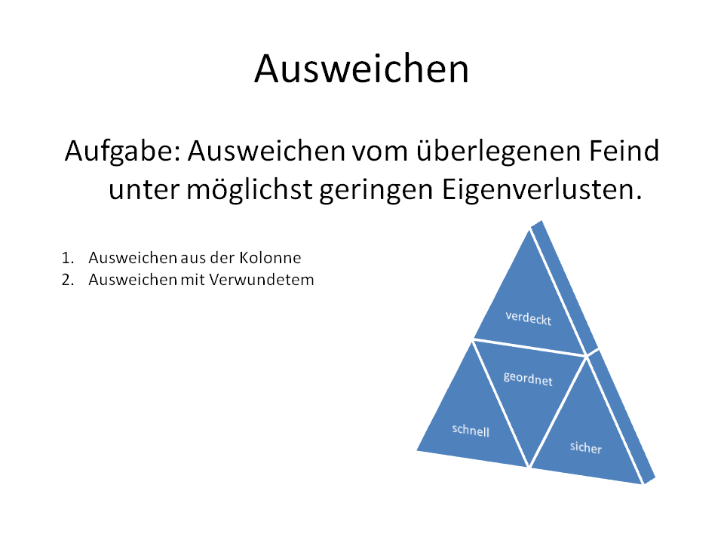](http://up.picr.de/17622386bi.png)

[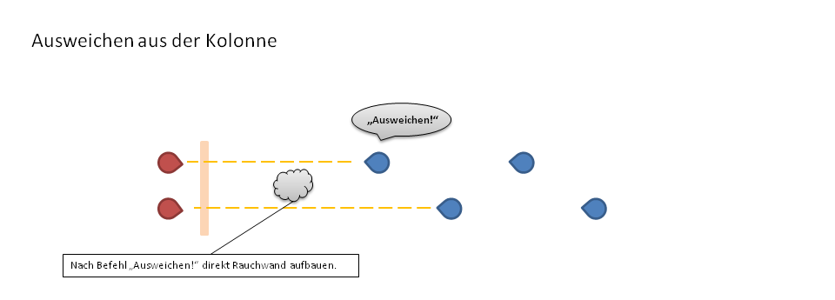](http://up.picr.de/17621516ak.png)

[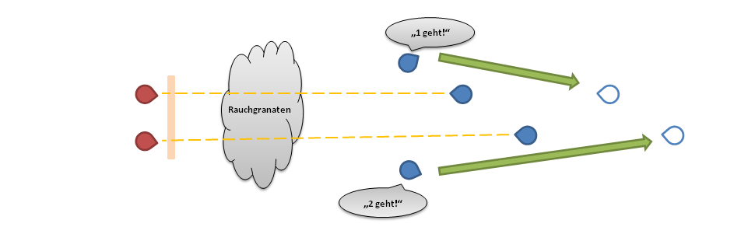](http://up.picr.de/17621517cg.png)

[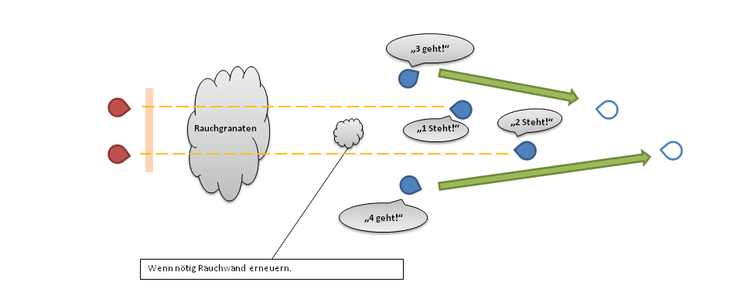](http://up.picr.de/17621518mi.png)

[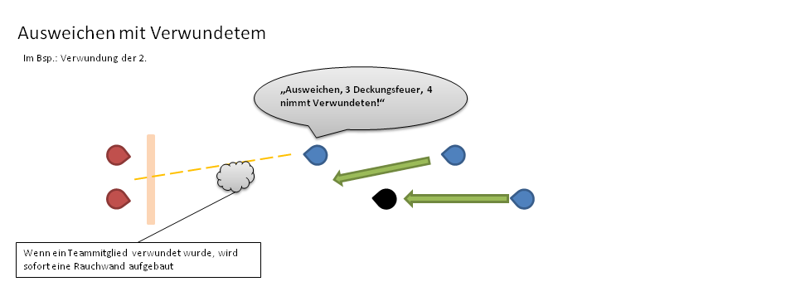](http://up.picr.de/17621519oq.png)

[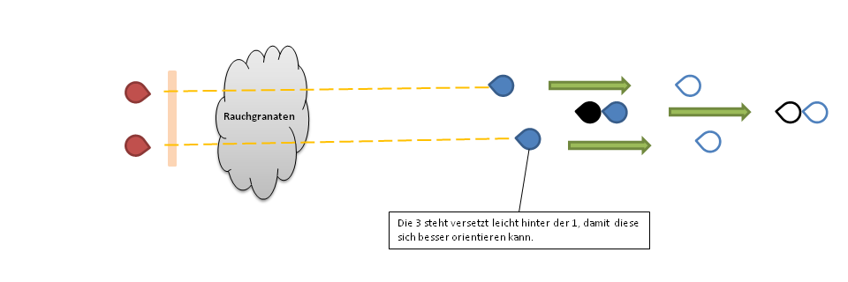](http://up.picr.de/17621520ll.png)

[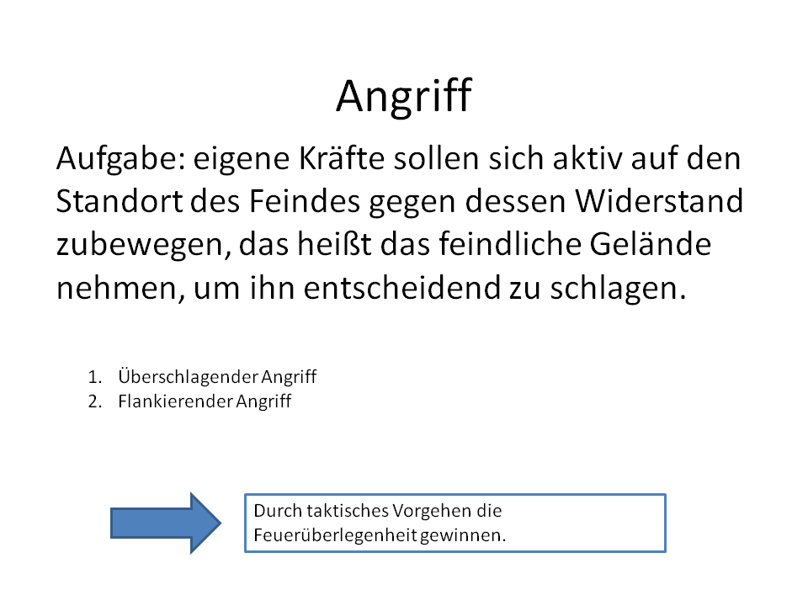](http://up.picr.de/17621521hs.png)

[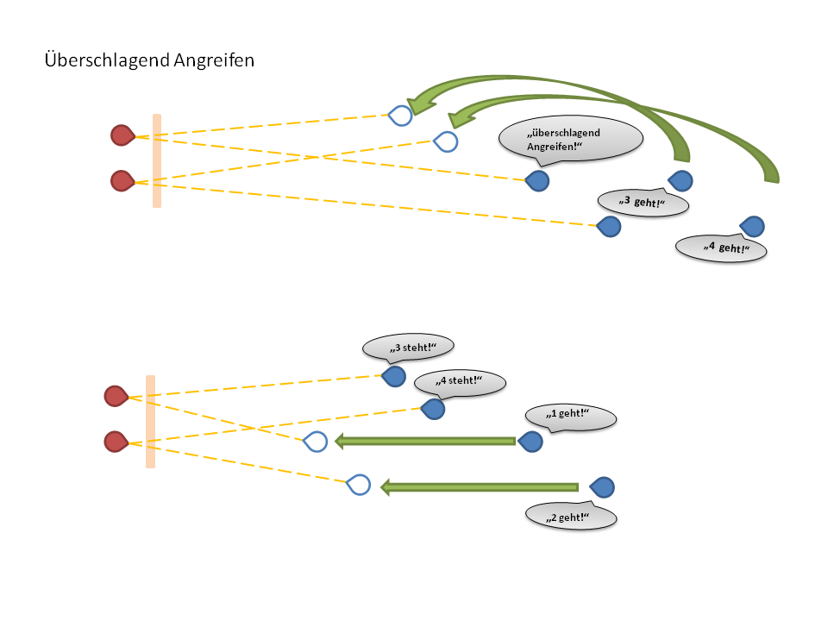](http://up.picr.de/17621522cv.png)

[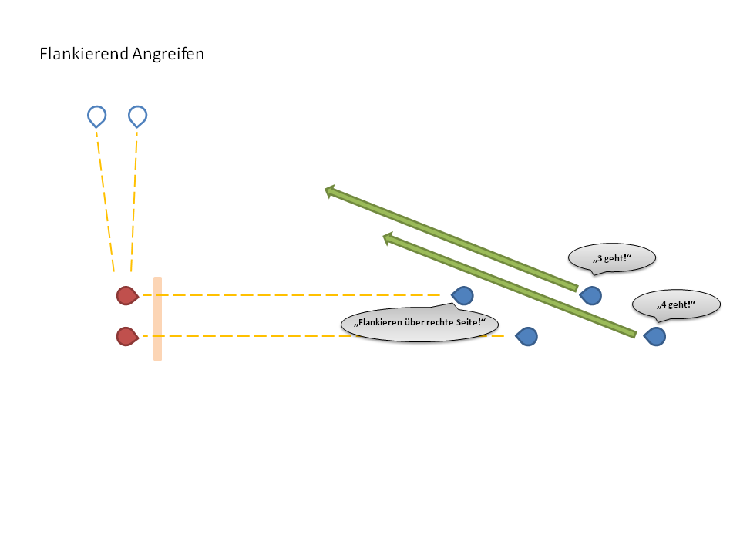](http://up.picr.de/17621523vc.png)

# Die Bewaffnung

### Das G36-Visier

Seit wir das G36 haben, haben wir auch endlich wieder vernünftige Markierungen im optischen Visier. Damit braucht ihr als Schütze auch keine Rangefinder mehr - das ist alles "all-ink". Erklärung anbei. Bei uns sieht die Strichplatte etwas anders aus, die Funktionen sind die gleichen.

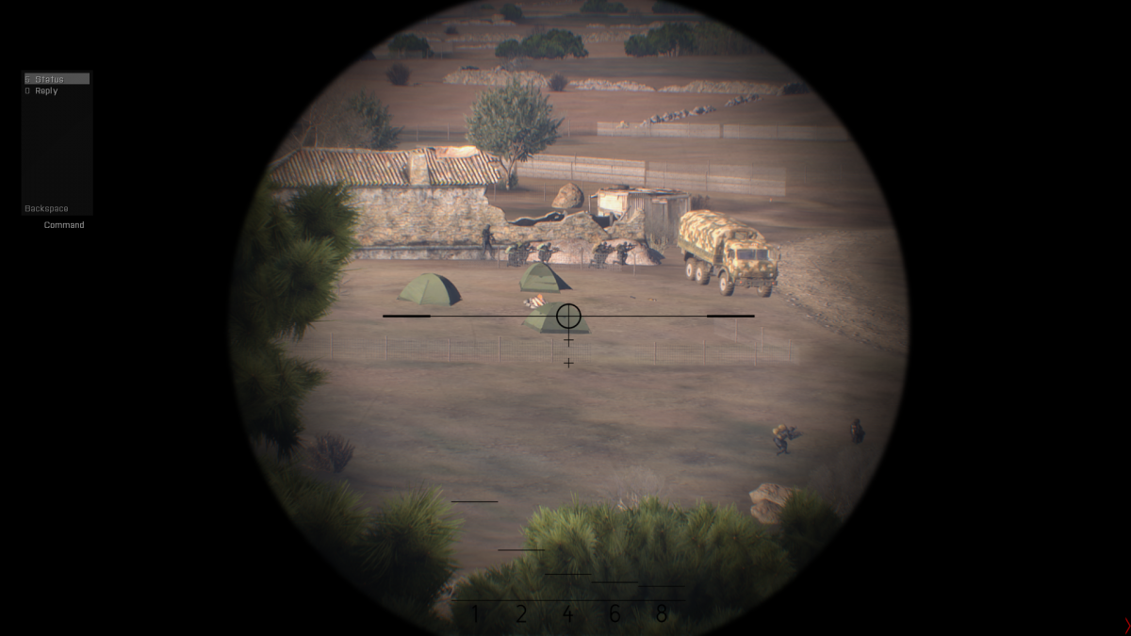

1. Zielmarke 200 m
2. Vorhaltemarke links bei Zielgeschwindigkeit von ca. 8 km/h bei 200 m Entfernung
3. Zielkreis (Innerer Durchmesser Schätzmarke 1,75 m Zielhöhe auf 400 m)
4. Vorhaltemarke rechts bei Zielgeschwindigkeit von ca. 8 km/h bei 200 m Entfernung
5. Horizontale Linie zur Verkantungserkennung
6. Zielmarke ca. 400 m
7. Zielmarke 600 m
8. Zielmarke 800 m
9. Entfernungsschätzmarken für Zielhöhe 1,75 m bei Entfernung X (200, 400, 600, 800m)

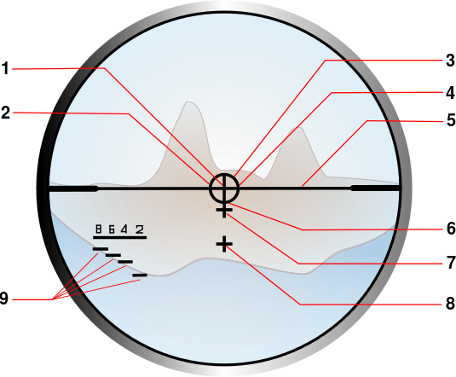

### Das G36

Das G36 ist die Standard Infanterie Waffe im TTT. Ihre optimale Einsatzreichweite liegt bei ca. 100-400 m

Grenadiere, Truppführer sowie ihre Funker verfügen über ein G36 mit zusätzlichem Unterlaufgranatwerfer. Dieser wird durch umschalten mit der Feuermodi Taste (F) erreicht. Durch drücken von „Bild hoch“ und „Bild runter“ wird die Entfernung eingestellt (50-350 m). Der Unterlaufgranatwerfer stellt damit eine hervorragende Waffe da um Feindverbände zu unterdrücken und weiter entfernte Ziele mit Rauchgranaten zu markieren.

### Das MG5 (HK121)

Das Maschinengewehr 5 wird im Verbund mit einem MG Assistenten eingesetzt. Das MG5 ist eine der effektivsten Waffen zur Infanteriebekämpfung. Das Visier entspricht dem G36. Seine schwere 7,62 mm Munition kann auch Gebäude oder leichte Deckung durchschlagen. Bevorzugt sollte das MG5 im Liegen und aufgelegt eingesetzt werden. Der MG-Assistent trägt die Munition und sichert den MG-Schützen mit ab. Das MG5 verfügt über drei Feuermodi, die unterschiedliche Feuerraten und damit unterschiedliche Präzision anbieten. (ca. 600 / 700 / 800 Schuss /min)

### Das Panzerfaust 3 Visier

Die Panzerfaust 3 ist unsere Standard AT (Anti-Tank) Waffe und wird gegen stark gepanzerte Fahrzeuge eingesetzt. Im Visier sind 5 Distanzmarken eingezeichnet. Von Unter 100 - 400 Meter. Die Panzerfaust 3 wird rein optisch gezielt, es gibt keine Zielführung oder "Lock On" wie bei manchen anderen AT Waffen.

Ein statisches Ziel sollte zwischen den linken und rechten Balken möglichst eingegrenzt werden, so dass das Mittlere + etwa auf der Höhe des Turms ausgerichtet ist. Ist das Ziel im Nahbereich (< 100m), genügt es das oberste, eingekreiste Plus bzw. dessen Führungslinie zu verwenden. Bewegt sich das Fahrzeug nach Links oder Rechts weg, ist das jeweilige der Richtung entgegensetzte + zu verwenden, da das Geschoß je nach Distanz verzögert eintrifft.

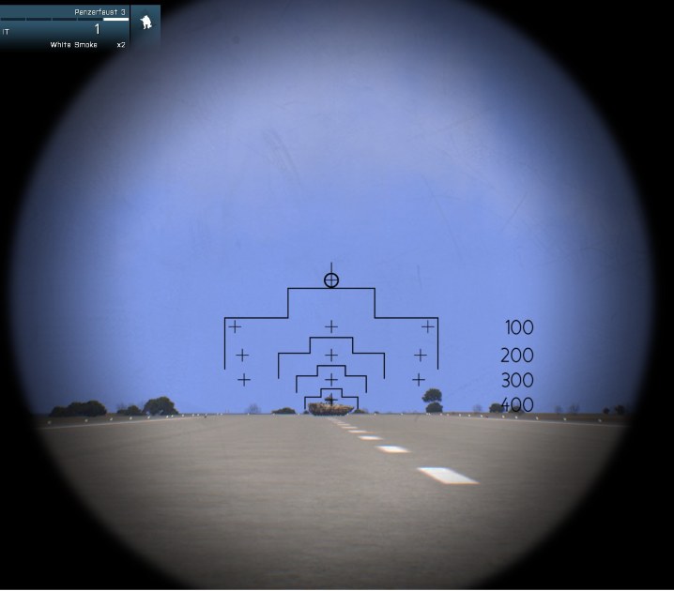

### Die Panzerfaust 3

Die Panzerfaust 3 ist eine Einwegwaffe. Zur Reduzierung der Sichtbarkeit kann der Gefechtskopf beim Transport entfernt werden. Beim Einsatz der Panzerfaust 3 ist zu beachten dass diese eine Rückstrahlzone hat in der befreundete Einheiten verletzt werden können. Diese Rückstrahlzone ist minimiert aber vorhanden. Um sicherzustellen das keine befreundeten Einheiten sich in dieser Rückstrahlzone befinden wird die PZF3 auf das Ziel ausgerichtet und gefragt ob die „Rückstrahlzone frei?“ ist. Anwesende Einheiten überprüfen dann ob diese frei ist und geben dann die Freigabe „Rückstrahlzone frei!“. Die Panzerfaust bleibt dabei immer auf den Feind (oder erwarteten Feind gerichtet). Mit der Panzerfaust 3 kann fast jedes Fahrzeug mit einem Schuss zerstört werden.

### Das Fliegerfaust 2 Stinger Visier

Die Fliegerfaust ist unsere Standard AA (Anti-Air) Waffe. Sie wird vor allem gegen niedrigfliegende feindliche Hubschrauber und Drohnen eingesetzt, kann aber auch gegen Flugzeuge wirken. Ihre Maximalreichweite beträgt ca. 6km, die maximale Flughöhe des Ziels ist < 2km.

Die Fliegerfaust hat ein relativ simples optisches "Guckloch" Visier, welches zur optischen Zielerfassung dient, jedoch nicht unbedingt für die Zielerfassung erforderlich ist. Für die Zielerfassung wird ein "Lock-On" System verwendet, sprich man muss die Fliegerfast auf das Ziel ausrichten, danach drückt man T (Lock Target Taste) und erhält einen wiederholenden Ton, der anzeigt, das das Ziel erfasst wird. Sobald die Fliegerfaust das Ziel endgültig erfasst hat erhöht sich die Frequenz und Wiederholrate dieses Tons und man kann den Abzug betätigen. Je weiter ein Ziel entfernt ist, desto wirksamer sind die vom Ziel eventuell eingesetzten Gegenmaßnahmen, es empfiehlt sich generell immer sofort nachzuladen und einen nachfolgenden Schuss abzusetzen.

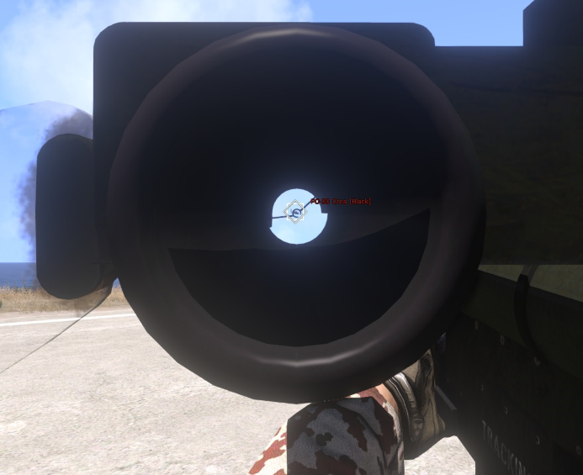

### Die Fliegerfaust

Wird selten im TTT eingesetzt da die meisten Terroristischen Feindverbände über keine Flugeinheiten verfügen bzw. diese durch die Flugeinheiten bekämpft werden. Es gelten die gleichen Regeln für die Rückstrahlzone wie bei der Panzerfaust 3.

### Granaten

Jeder Infanterist verfügt über Spreng-, Rauch-, Blend- und Infrarot- (IR) Granaten. Zusätzlich (Aufgrund der Verwendung) Knicklichter. Der Einsatz von Granaten sollte sorgfältig überlegt sein.

Rauchgranaten sollten entsprechend ihrer Rauchfarbe eingesetzt werden. Individuell kann ein anderer (Farb-) Einsatz abgesprochen werden. Ein kleiner Hinweis das man, und auch welche, Granate man einsetzt hat sicherlich noch niemanden geschadet. Ein typisches Problem ist auch das Rauchgranaten eher zu selten als zu oft eingesetzt werden.

|  |  |  |  |
| --- | --- | --- | --- |
| Roter Rauch | Markierung von Feinden | Grüner Rauch | Markierung der eigenen Stellung |
| Grauer Rauch | Einnebeln der eigenen Stellung um unerkannt anzugreifen oder sich zurückzuziehen | Violetter Rauch | Markierung von Landezonen |

IR-Granaten dienen der Markierung von Gebieten (bei Nacht) um zum Beispiel CAS einzuweisen. IR Granaten sind deutlich sichtbar für jedes Nachtsichtgerät! IR-Granaten und Knicklichter können auch mittels CSE Menü am Körper angebracht werden.

### Sonderbewaffnung

Sonderbewaffnung sind den Spezialisten Trupps überlassen und stellen damit nicht den Teil der AGA dar. Sonderbewaffnungen bedürfen einer Speziellen Grundausbildung (SGA). Erwähnt seien hier die Minen und Sprengsätze von Pionieren, Drohen der UAV-Operatoren, Scharfschützengewehre und Mörser.

### Durchschlagswirkung (in Arbeit)

# Richtig Funken und Kommunizieren im Trupp

Zum generellen Gebrauch des Funkgeräts sei auf das Funkhandbuch verwiesen. Weiterhin sollte man die eigene Stimmlautstärke nicht unbedingt auf "Laut" oder "yelling" stellen. Das dient dazu bei mehreren eng geführten Trupps nicht bis zum anderen Trupp rüber zu schreien

Grundsätzlich sollten alle wichtigen Meldungen dem Truppführer über die Trupp interne Funkfrequenz mitgeteilt werden.

### Kontaktmeldungen

Kontaktmeldungen sollten möglichst nach einem bestimmten Schema ablaufen. Auch hier gilt im Gefecht wird nicht jede Kontaktmeldung perfekt sein. Dennoch sollte man sich an dieser Meldeform möglichst nah orientieren.

“Kontakt” … Anzahl … Was …Wo (grobe Richtung, Landmarke, Landmarken ggf. verfeinern, genaue Grad zahl) … Entfernung … weitere Verfeinerung wie zum Beispiel Bewaffnung, Alarmzustand

Beispiele:

“Kontakt … 1 (feindlicher) SPZ … auf 4 Uhr … Rechts über der Hütte … auf 95° … ca. 500m”

“Kontakt … 3 Infanteristen … auf 1 Uhr … Kommen über den Hügel … bei 25° … ein MG … ca. 300m … kalt”

### Funkgespräch unterbrechen

Um eine aktuell durchgeführte Funkmeldung oder Gespräch zu unterbrechen, um eine Meldung abzusetzen von höherer Priorität, oftmals Feindkontakt, hat sich ein kurzes “Break, Break” oder “Check, Check” als sinnvoll heraus gestellt.

Beispiel:

TF: “Wir gehen folgendermaßen vor Bud…”

TM “Break, Break” … “Kontakt feindlicher Trupp auf 2 Uhr 100m nähert sich” …

TF: “Verstanden, Feuer frei”

### Sonstige Meldungen

Bei betreten oder verlassen von Fahrzeugen wird sich kurz und prägnant gemeldet das man dieses entsprechend betreten oder verlassen hat, damit erhält der TF die Information wo sein Trupp sich befindet und die Truppmitglieder wissen wie sie sich zu verhalten haben. (Erst wenn 3 meldet das er sitzt kann 2 aufsitzen)

Beispiel: “3, Sitzt”

Meldungen über aufgebaute Sicherung können sehr nützlich sein um dem TF über den Status der Sicherung zu empfehlen.

Beispiel: “ Hier 6, Sicherung nach 6 Uhr steht”

Das letzte Trupp Mitglied (üblw. die Nr.6) meldet den Status der Bewegung.

Beispiel:

TF: “Im Stack Marsch”

6: “Trupp in Bewegung”

Statusmeldung und durchzählen.

Nach heftigen, ggf. unübersichtlichen Feindbeschuss ist es sinnvoll den Status des Trupps abzufragen. Sollte der Truppführer nicht erreichbar sein kann auch ein Trupp Mitglied die Statusabfrage anordnen.

Es wird generell von 1 an heruntergezählt. (Wenn 1 die Statusmeldung anordnet entfällt die Meldung der 1 i.d.R.)

Aufbau der Meldung:

“Nummer, Gesundheitsstatus, ggf. Besonderheiten”

Beispiel:

“1 hier 5, Kommen” … (keine Reaktion) “Hier 5, Trupp Status durchgeben” … (kurz warten 1 und 2 melden sich nicht) ... “Hier 3, Status Rot” … “Hier 4, Status Grün, zwei Verletzte auf dem Hügel” … usw.

### Wichtigste Funkabkürzungen und Begriffe

|  |  |  |  |
| --- | --- | --- | --- |
| SPZ | Schützenpanzer | Standby | Bitte warten |
| KPZ | Kampfpanzer | Kalt | keine Gegner, Gegner haben uns nicht erkannt |
| AA | (Anti Air) Flugabwehr | Heiß | Gegner eröffnen Feuer, haben uns entdeckt |
| AT | (Anti Tank) Anti Panzer | OPL | Operationsleitung |
| MG | Maschinengewehr | CAS | Close Air Support |
|  |  |  |  |
|  |  |  |  |

# CSE

### Einstellungen

In Arma zu den CSE Optionen gehen „Esc“ drücken -> Configure CSE

Empfohlene Einstellungen:

|  |  |  |  |  |  |
| --- | --- | --- | --- | --- | --- |
| **Menü** | **Taste** | **Actions** | **Taste** | **Setting** | **Einstellung** |
| Open Action Menü | Linke Windows Taste | Rest Weapon / deploy Bipod | Tab | Shared Medical Equipment | anyone |
| Open CMS | Alt + linke Windows Taste |  |  |  |  |
| Open Tablet | Strg+H |  |  |  |  |

### Erste Hilfe Combat Medical System(CMS)

„Es werden keine Kameraden zurückgelassen.“

Es gelten die gleichen Regeln, wie auch bei der ersten Hilfe im richtigen Leben.

**Eigensicherung geht vor Rettung.** In unserem Fall heißt das erst erkannten Feind bekämpfen und ggf. dazu Hilfe holen, dann erst um den Verletzten kümmern.

**Den Verletzten sichern**. Wenn der Kamerad erschossen am Boden liegt hat das meistens einen Grund, d.h. der Verletzte wird in einen Deckungsbereich gezogen und dann Erst versorgt.

**Melden.** Melden macht frei und belastet den Vorgesetzten.

**Falsche erste Hilfe ist immer noch besser als gar keine erste Hilfe.** Man kann nichts falsch machen. Es gibt kein „falsches“ Verbandmaterial, es gibt keine „falschen“ Wiederbelebungsmaßnahmen.

### Grober Ablauf für den Infanteristen:

Meldung dem Truppführer über Verletzten.

Gebiet sichern und / oder Verletzten in ein sicheres Gebiet bringen.

Puls prüfen und eventuelle CPR Maßnahmen durch zweiten Trupp Soldaten einleiten lassen.

**Oberste Priorität hat die Verbindung der Wunden und das stoppen der Blutungen!** Bandage Basics werden bevorzugt auf small und medium Wunden gegeben. Packing bandages bevorzugt auf medium und large Wunden. Ein wichtiger Bestandteil ist, dass das **Tourniquet** mit dem die Blutung vorübergehend gestoppt werden kann (v.a. nützlich bei mehreren betroffenen Körperteilen). Dazu ist das jeweilige Körperteil anzuwählen und das Tourniquet anzulegen. Dieses muss allerdings alsbald (**innerhalb von 5 Minuten**) wieder entfernt werden. Sonst werden die Glieder abgeschnürt und ein dauerhafter Schmerz tritt ein (pulsierender weißer Rand, dieser kann auch nicht durch Morphin behandelt werden!).

CPR einleiten oder so lange durchführen lassen bis Hilfe eintrifft. Nach 3 erfolglosen Versuchen Medevac anfordern und Verwundeten-Sammelstelle einrichten.

### Übersicht über die Ersthelfermaßnahmen

Aus dem Handbuch erste Hilfe im TTT (SGA Weiß)

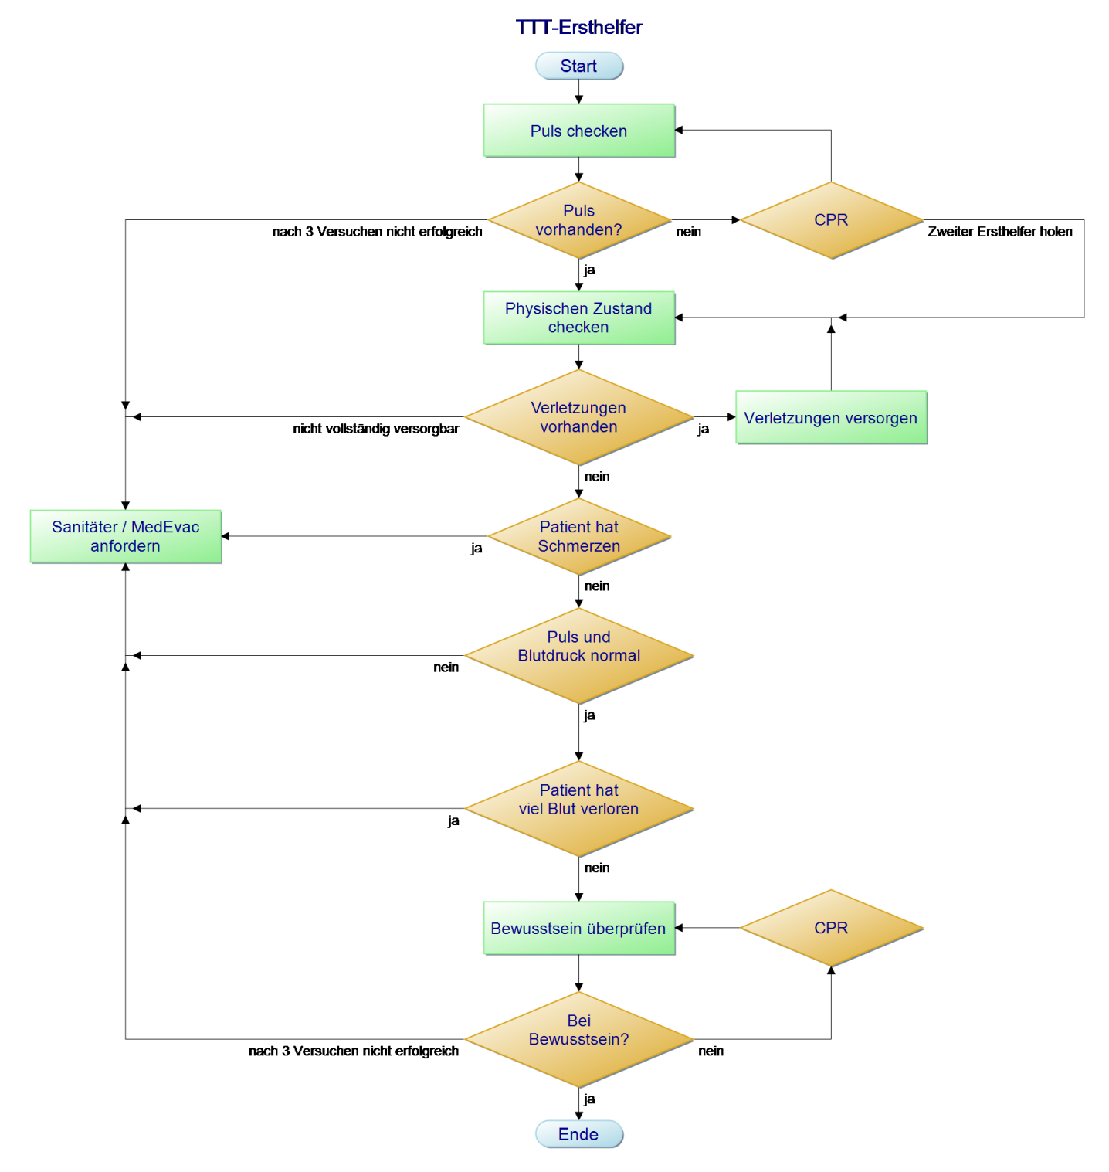

# Orientierung

Die wichtigste Steuerungsbefehle für die Orientierung auf der Karte sind:

|  |  |  |  |
| --- | --- | --- | --- |
| Gruppen/Seiten Kanal wechseln | [ , ] und [ . ] | Kompass | K |
| Alive Advanced Marker | Strg + LinkeMausTaste | Uhr | O |
|  |  | Karte | M |
|  |  | GPS | Strg + M |
|  |  |  |  |

### Kompass

Der Kompass besteht aus 3 Elementen

Der Himmelsrichtung

Der klassischen 360° Einteilung (innerer Ring)

Der 6400° MILS Einteilung (äußerster Ring)

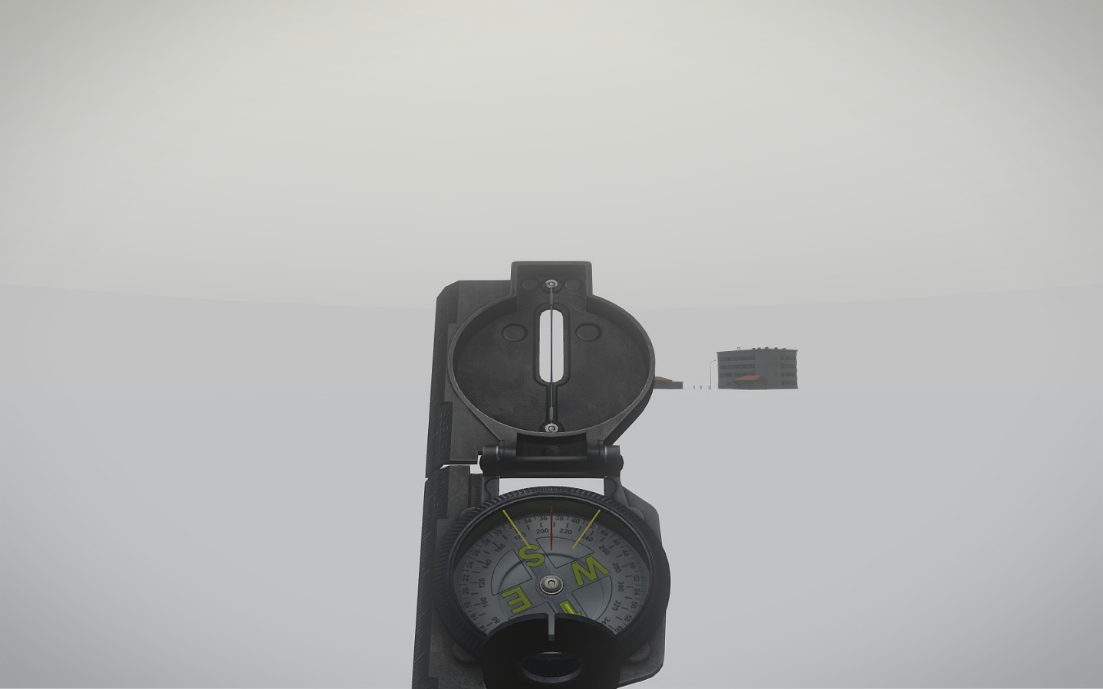

Himmelsrichtung und die klassische 360° Einteilung sollten für den infanteristischen Kampf als am wichtigsten angesehen werden. Die Mils-Einteilung ist für extrem präzise Richtungsangaben, mglw. für Scharfschützentrupps, wichtig und soll damit hier nicht behandelt werden.

Für die Durchgabe von Zielen siehe Richtig Funken und Kommunizieren im Trupp.

### Umgang mit der Karte

Die in Arma 3 verwendete topographische Karte ist sehr nützlich um geeignete Landezonen, Overwatchpositionen, Deckungsmöglichkeiten und Antrittswege im Voraus zu erkennen. Wichtig ist, dass hierbei die Höhenlinien und Symbole auf der Karte richtig interpretiert werden. Je enger die Höhenlinien, desto Steiler das Gelände.

Hier als Beispiel von einem relativ schmalen Tal, das nach Norden, Westen und Süden von Bergen umgeben ist.

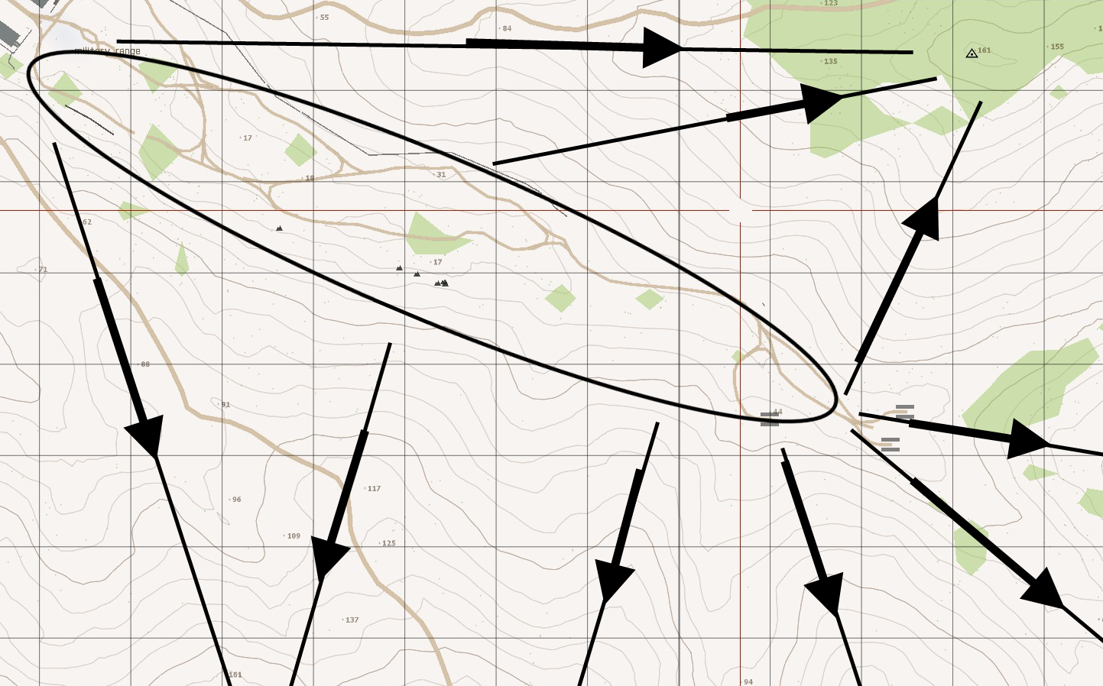

Markante Linien sind im 25 m Abstand zueinander, beginnend mit der Wasserlinie 0 m. Berggipfel werden mit einem Dreieck mit Punkt in der Mitte dargestellt, andere Hügel mit Zahlen (Meterangabe). Oft nutzt man diese auch zur Kommunikation „Hill 68“ ist dann z.B. der 68 m hohe Hügel im entsprechenden Planquadrat.

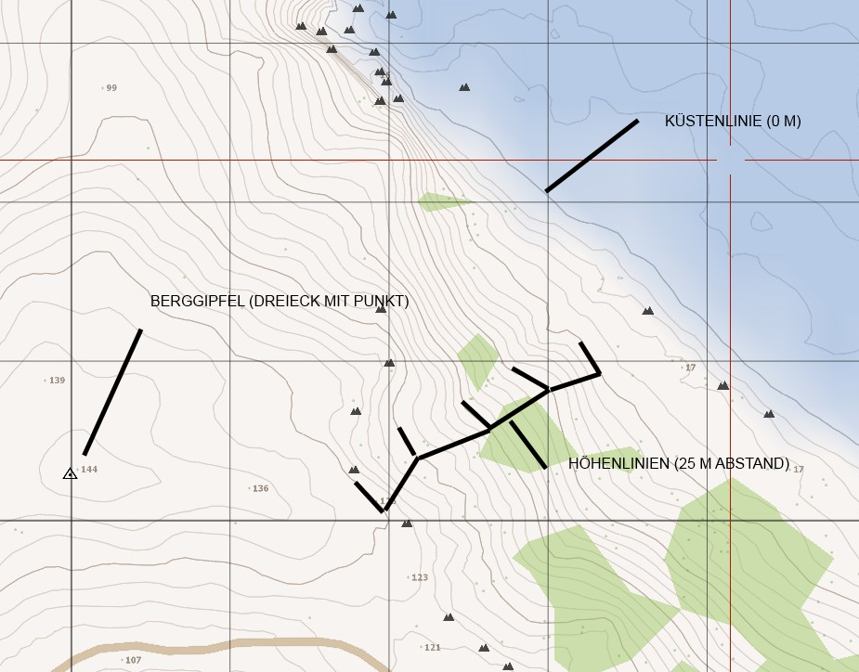

Kartenkoordinaten werden in der Kartenansicht immer unter eurem Cursor angezeigt. Falls euch welche gegeben werden, kann dies auf zwei Wege erfolgen: „Position xxx-yyy“ oder „Planquadrat xx-yy“. Die erste Zahlenfolge bezeichnet immer die Koordinatenspalten und die zweite Zahlenfolge die Koordinatenreihen. X ist die obere, horizontale Achse, Y ist die linke, senkrechte Achse.

Die Karte selbst lässt sich fliessend per Mausrad Zoomen, die Gitternetzlinien sind in der weitesten Zoomstufe in 1km Abständen, sobald man näher heranzoomt ändern sich diese zu 100 m Abständen. So lassen sich auch Feindpositionen bzw. Distanzen zu diesen besser abschätzen.

Die diagonale Distanz der 100 m Kästchen sind ca. 140 m.

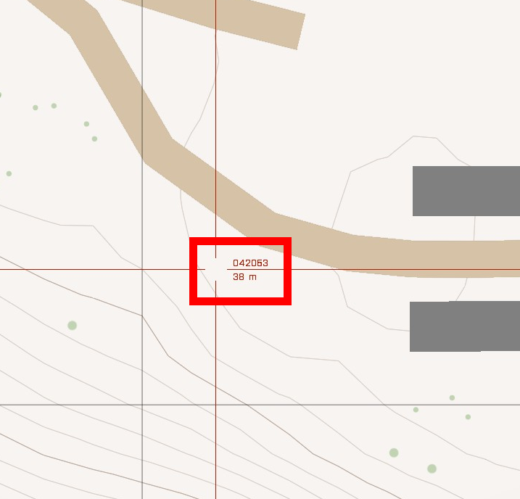

Diese Koordinaten werden auch auf eurem GPS oben links angezeigt, so lässt sich eure Position immer genau bestimmen, falls verlangt wird, dass ihr eure eigene Position markiert bzw. um festzulegen wo Feinde zu markieren sind. Ein weiterer Vorteil des GPS ist das Kartenmarkierung, wie zum Beispiel in der Nähe sich befindliche Einsatzziele oder Wegpunkte, mit auf dem GPS angezeigt. Das GPS als hochtechnologisches Instrument steht dabei i.d.R. nur dem Truppführer zur Verfügung.

